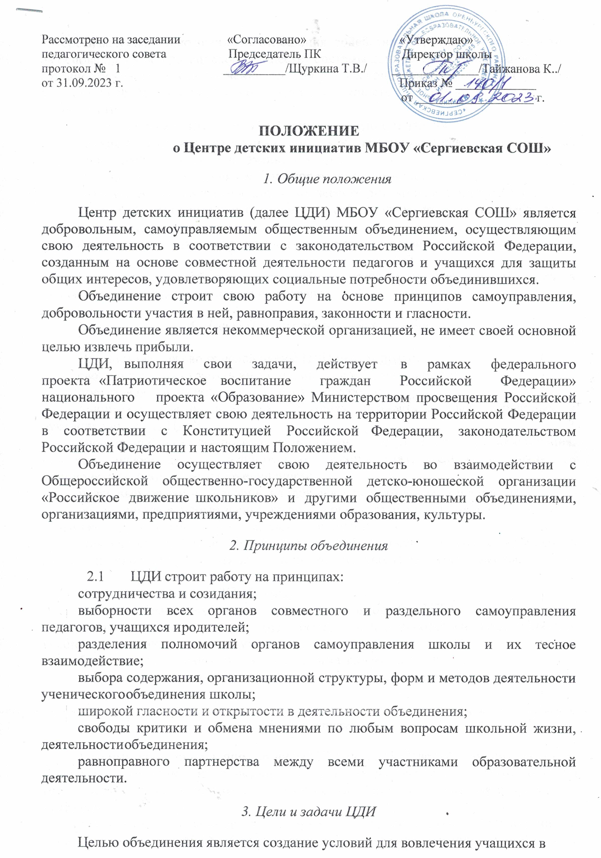Рассмотрено на заседании «Согласовано» «Утверждаю»

педагогического совета Председатель ПК Директор школы

протокол № 1 __________/Щуркина Т.В./ ______________/Тайжанова К../

от 31.09.2023 г. Приказ № _____________

от ___________________ г.

**ПОЛОЖЕНИЕ**

о Центре детских инициатив МБОУ «Сергиевская СОШ»

*1. Общие положения*

Центр детских инициатив (далее ЦДИ) МБОУ «Сергиевская СОШ» является добровольным, самоуправляемым общественным объединением, осуществляющим свою деятельность в соответствии с законодательством Российской Федерации, созданным на основе совместной деятельности педагогов и учащихся для защиты общих интересов, удовлетворяющих социальные потребности объединившихся.

Объединение строит свою работу на основе принципов самоуправления, добровольности участия в ней, равноправия, законности и гласности.

Объединение является некоммерческой организацией, не имеет своей основной целью извлечь прибыли.

ЦДИ, выполняя свои задачи, действует в рамках федерального проекта «Патриотическое воспитание граждан Российской Федерации» национального проекта «Образование» Министерством просвещения Российской Федерации и осуществляет свою деятельность на территории Российской Федерации в соответствии с Конституцией Российской Федерации, законодательством Российской Федерации и настоящим Положением.

Объединение осуществляет свою деятельность во взаимодействии с Общероссийской общественно-государственной детско-юношеской организации «Российское движение школьников» и другими общественными объединениями, организациями, предприятиями, учреждениями образования, культуры.

*2. Принципы объединения*

2.1 ЦДИ строит работу на принципах:

сотрудничества и созидания;

выборности всех органов совместного и раздельного самоуправления педагогов, учащихся и родителей;

разделения полномочий органов самоуправления школы и их тесное взаимодействие;

выбора содержания, организационной структуры, форм и методов деятельности ученического объединения школы;

широкой гласности и открытости в деятельности объединения;

свободы критики и обмена мнениями по любым вопросам школьной жизни, деятельности объединения;

равноправного партнерства между всеми участниками образовательной деятельности.

*3. Цели и задачи ЦДИ*

Целью объединения является создание условий для вовлечения учащихся в интересные и социально значимые отношения, содействие формированию личности на основе присущей российскому обществу системы ценностей, формирование готовности учащихся к выполнению разнообразных социальных функций в обществе для детей: перспективы интересной жизни; возможность удовлетворить свои потребности.

Для достижения этих целей ЦДИ решает следующие задачи:

создание системы самоуправления как воспитывающей среды школы, обеспечивающей социализацию каждого ребенка;

создание атмосферы доверия, взаимопомощи, взаимопонимания;

создание условий для свободного творческого развития личности учащихся;

формирование ценностного отношения к себе, другим, природе, человечеству;

социализация личности;

формирование активной жизненной позиции, развитие самостоятельности, инициативы.

воспитание личной и гражданской ответственности за умение жить в поликультурной и многонациональной стране.

*4. Члены ЦДИ, их права и обязанности*

Для достижения своих целей члены ЦДИ имеют право:

свободно распространять информацию о своей деятельности;

представлять и защищать свои права и интересы;

принимать участие в общих собраниях, избирать и быть избранным в руководящий орган ЦДИ;

вносить предложения по вопросам, связанным с деятельностью объединения, получать информацию о планируемых мероприятиях, принимать участие в мероприятиях, проводимых Объединением;

право выбора форм, способов и видов деятельности для всех членов ЦДИ;

объединяться в любые звенья, группы, союзы, клубы и т.д., не противоречащие своей деятельностью целями и задачами объединения;

обращаться за помощью и поддержкой в решении своих проблем в руководящий орган Объединения, администрацию школы, педагогам школы.

Члены объединения ЦДИ обязаны:

своими делами способствовать повышению авторитета ЦДИ ;

показывать пример в учебе, труде, беречь школьную собственность, соблюдать учебную и трудовую дисциплину;

быть честным, скромным, чутким и внимательным к людям;

заботиться об авторитете своего объединения, проявлять инициативу, выполнять поручения.

*5. Структура*

Главным координирующим органом ЦДИ является Совет обучающихся (далее - Совет). На заседании Совета заслушиваются и утверждаются план работы ЦДИ на год, отчеты о проделанной работе, вносятся изменения и дополнения в программу деятельности.

Деятельность Совета регламентируется локальным актом «Положение о Совете обучающихся МБОУ «Сергиевская СОШ», утвержденным приказом №____ от ___________

*6. Направления деятельности ЦДИ*

ЦДИ реализует следующие направления деятельности:

личностное развитие: творческое развитие, популяризация профессий, популяризация здорового образа жизни среди школьников;

гражданская активность: культурное, социальное, событийное волонтерство, архивно- поисковая работа, изучение истории и краеведения;

информационно-медийное направление: освещение деятельности ЦДИ;

военно-патриотическое направление: мероприятия в рамках деятельности Всероссийского детско-юношеского военно-патриотического общественного движения ЮНАРМИЯ;

мероприятия в рамках деятельности общероссийской общественно-государственной детско-юношеской организации «РДШ»;

конкурс «Большая перемена»;

Всероссийская программа социальной активности учащихся начальных классов ОРЛЯТА РОССИИ.

*7. Функционал ЦДИ*

7.1. ЦДИ это:

пространство ученического самоуправления;

место сбора команд (обществ, кружков) по направлениям интересов детей;3

место встреч с детскими общественными объединениями (движениями), родительским, педагогическим, профессиональным сообществом для проведения совместных мероприятий, проектной деятельности, игр;

рабочее место советник директора по воспитанию и взаимодействию с общественными объединениями (далее Советник);

место для проведения мероприятий внеурочной деятельности, дополнительного образования детей;

центральное место детского объединения, штаба ребят, место встреч, сборов.

*8. Ответственность*

Полноту ответственности за качество и своевременность выполнения возложенных настоящим положением на ЦДИ задач и функций несет Советник.

Советник и участники ЦДИ несут персональную ответственность:

за правонарушения, совершенные в процессе осуществления своей деятельности, в пределах, определенных законодательством Российской Федерации;

зa причинение материального ущерба в пределах, определенных законодательством Российской Федерации;

за нарушение правил внутреннего трудового распорядка учреждения, инструкций по охране труда и пожарной безопасности， установленных в учреждения， в соответствии с законодательством Российской Федерации;

за сохранность и нераспространение предоставленной в его распоряжение конфиденциальной информации и информации, связанной с персональными данными.